ČESKÁ ASTRONOMICKÁ SPOLEČNOST
sekretariát: Astronomický ústav AV ČR, v. v. i., Boční II / 1401, 141 31 Praha 4
tel. 267 103 040, info@astro.cz

Tisková zpráva České astronomické společnosti ze 6. srpna 2007

Titul Česká astrofotografie měsíce za červenec 2007 obdržel snímek mlhoviny

NGC 7023 Iris pořízený Ing. Martinem Myslivcem z Hradce Králové.

Kdesi v souhvězdí Kefea, ztracena v opomíjených oblastech oblohy, září mlhovina NGC 7023 zvaná též Iris či Kosatec. V červencovém kole ČAM se sešly hned tři snímky tohoto velice zajímavého objektu. A jeden z nich zaujal porotu do té míry, že jej zvolila snímkem tohoto měsíce.
V tomto téměř alchymistickém tyglíku je mladá hmotná a velmi horká hvězda na počátku svého života ještě ponořena do prachového závoje původní pramlhoviny. Přestože je dominující barvou mlhoviny barva modrá, charakteristická pro světlo rozptýlené na prachových zrnech, prosvítá nám tu i nádech červené. Za ten může jev zvaný fotoluminiscence, při němž některá prachová zrnka mění neviditelné ultrafialové světlo mladé hvězdy na světlo červené, nám již viditelné.

Nejen ona modravá mlhovina, dosahující přibližně 6 světelných let v průměru, ale i samotná mladá centrální hvězda má své jméno - SAO 19158. S jejím spatřením pouhýma očima bychom však měli potíže, neboť dosahuje sedmé hvězdné velikosti, přičemž naše lidské oko dosáhne tak stěží ke hvězdné velikosti šesté.

V každém případě nám však autor snímku dokázal, že je možno vyfotografovat nejen toto „hvězdné mládě“, ale i zbytky jeho rodiště, mlhovinu Iris. A nejen to. Na snímku jsou patrna i prachová a molekulární mračna odolávající prudkému jasu mladé hvězdy a zakrývající to, co by snad našim zrakům mělo zůstat skryto. Martinovi Myslivcovi, autorovi vítězného snímku, bychom rádi na závěr vyjádřili dík za to, že po dubnovém a květnovém pohledu na poslední léta života hvězd nasměroval náš pohled i k hvězdným batolatům a popřáli mu mnoho dalších takto zajímavých a působivých obrázků nám stále tajemnějšího vesmíru.

Autor snímku

Ing. Martin Myslivec, 32 let
E-mail: martin.myslivec@tiscali.cz
WWW stránky autora: http://foto.astronomy.cz

Technické údaje a postup

Datum: 23.7.2006 od 00:15
Dalekohled: Vixen VC200L, 200/1800mm (f/9), Astronomik CLS filtr
Montáž: Upravená montáž EQ 6
Pointace: TVGuider mimoose přes OAG Tracker III
Místo: Hradec Králové, Bělečko
Na fotografii této reflexní mlhoviny stojí za povšimnutí temné, ale přesto slabě zářící oblasti mlhoviny. Je docela oříšek to nafotografovat u velkého města.
Postup: 8 snímků s expozičním časem 20minut (tedy celkem 160 minut expozice) pořízeno pomocí CCD kamery QHY8 a SW Maxim DL. Pomocí něho byla provedena i kalibrace (dark frame, flatfield) a konverze do RGB snímku. Následovalo zregistrování a zprůměrování pomocí SW Registar a finální doladění snímku v Adobe Photoshopu.

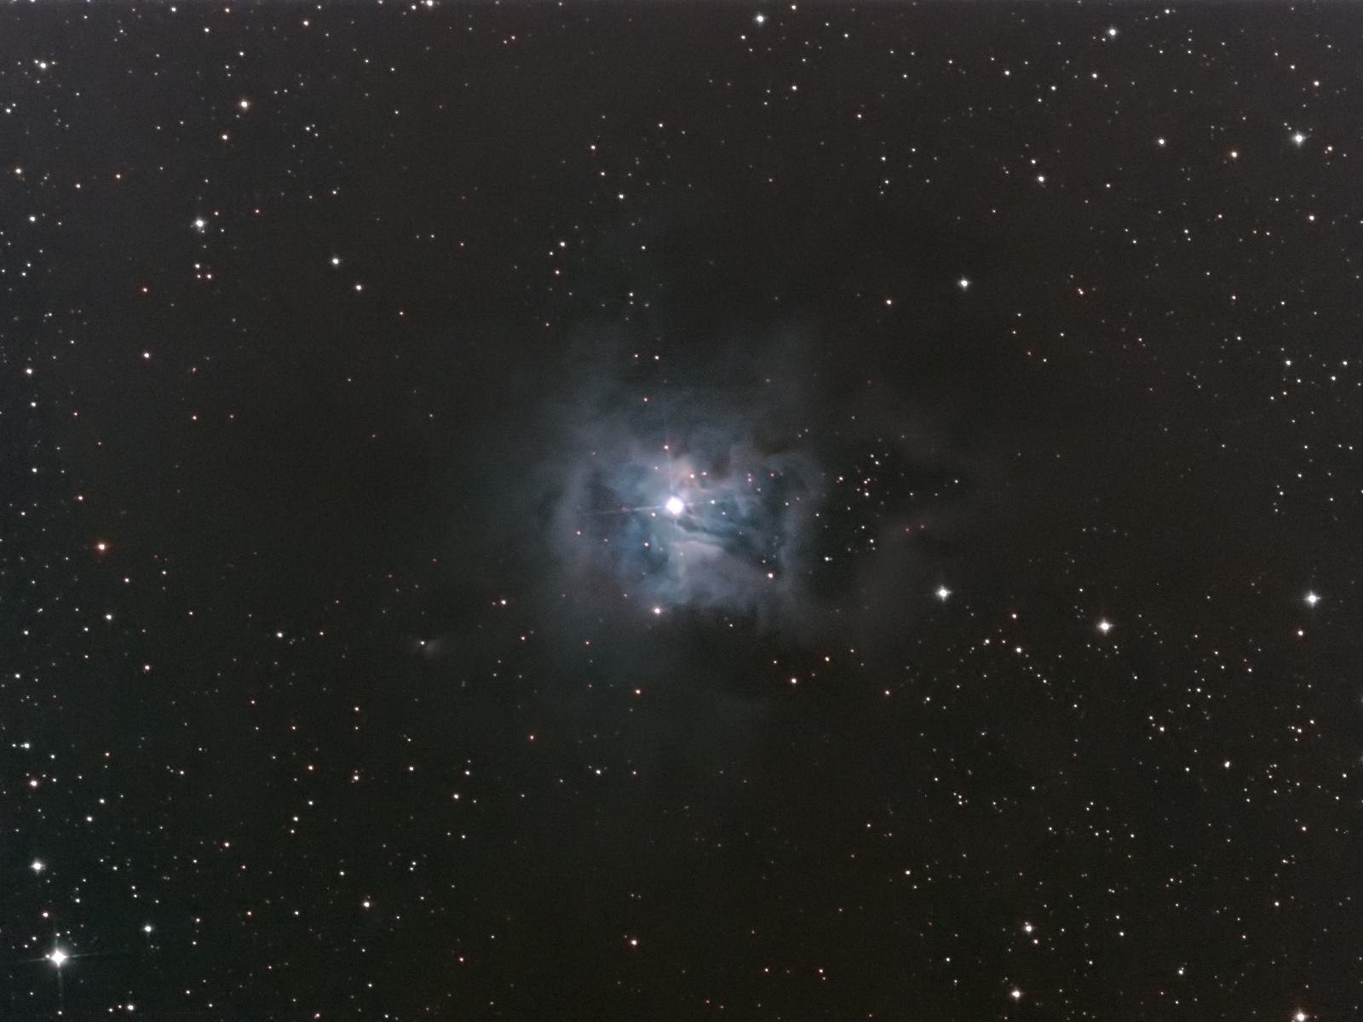

Vzpomínka porotce:

Když jsem před deseti roky vedl astronomický kroužek děvčat z učňovského střediska vánočních ozdob, přicházela často na hvězdárnu ozdobena jemným třpytivým práškem okolo očí. Nevím, jak se ta zkrášlující jemná a třpytivá skelná drť, kterou kromě zdobení očí používaly i ke zdobení ozdob jmenovala doopravdy, ale říkaly jí „iris“. A stejně jako se barevná zrnka třpytila na kůži dívek, září svým tajuplným svitem i obrázky mlhoviny Iris v galerii soutěže ČAM. Ne, není to chyba a množné číslo je skutečně na místě.

Vítězné snímky v jednotlivých měsících si můžete prohlédnout na http://www.astro.cz/cam/.

Za porotu Ing. Marcel Bělík (belik@obsupice.cz).

